פרק תוצאות של המודל (ראשוני)
קיים בנפרד טבלת אקסל עם כל הנתונים המספריים המדויקים לתוצאות שקיימות פה.
השוואת נתוני אוכלוסייה בין הערים
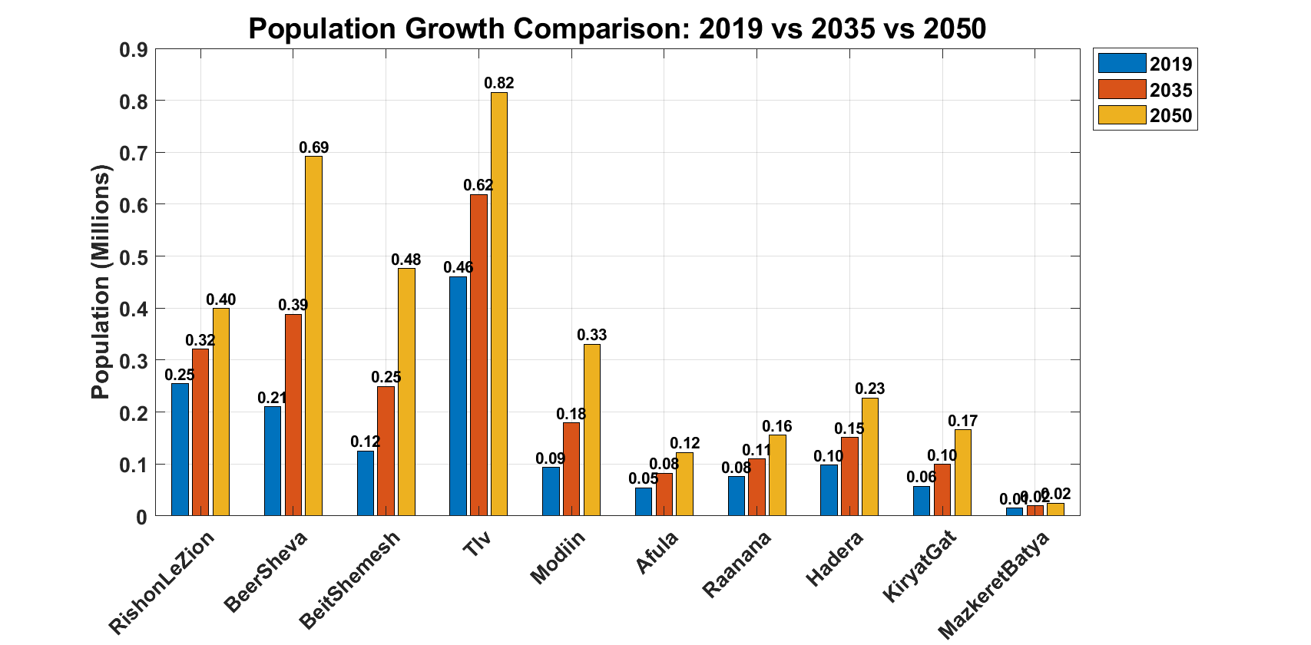
תמונת מצב
- השוואת סה"כ הפליטה בין הערים (סה"כ ופר בן אדם)
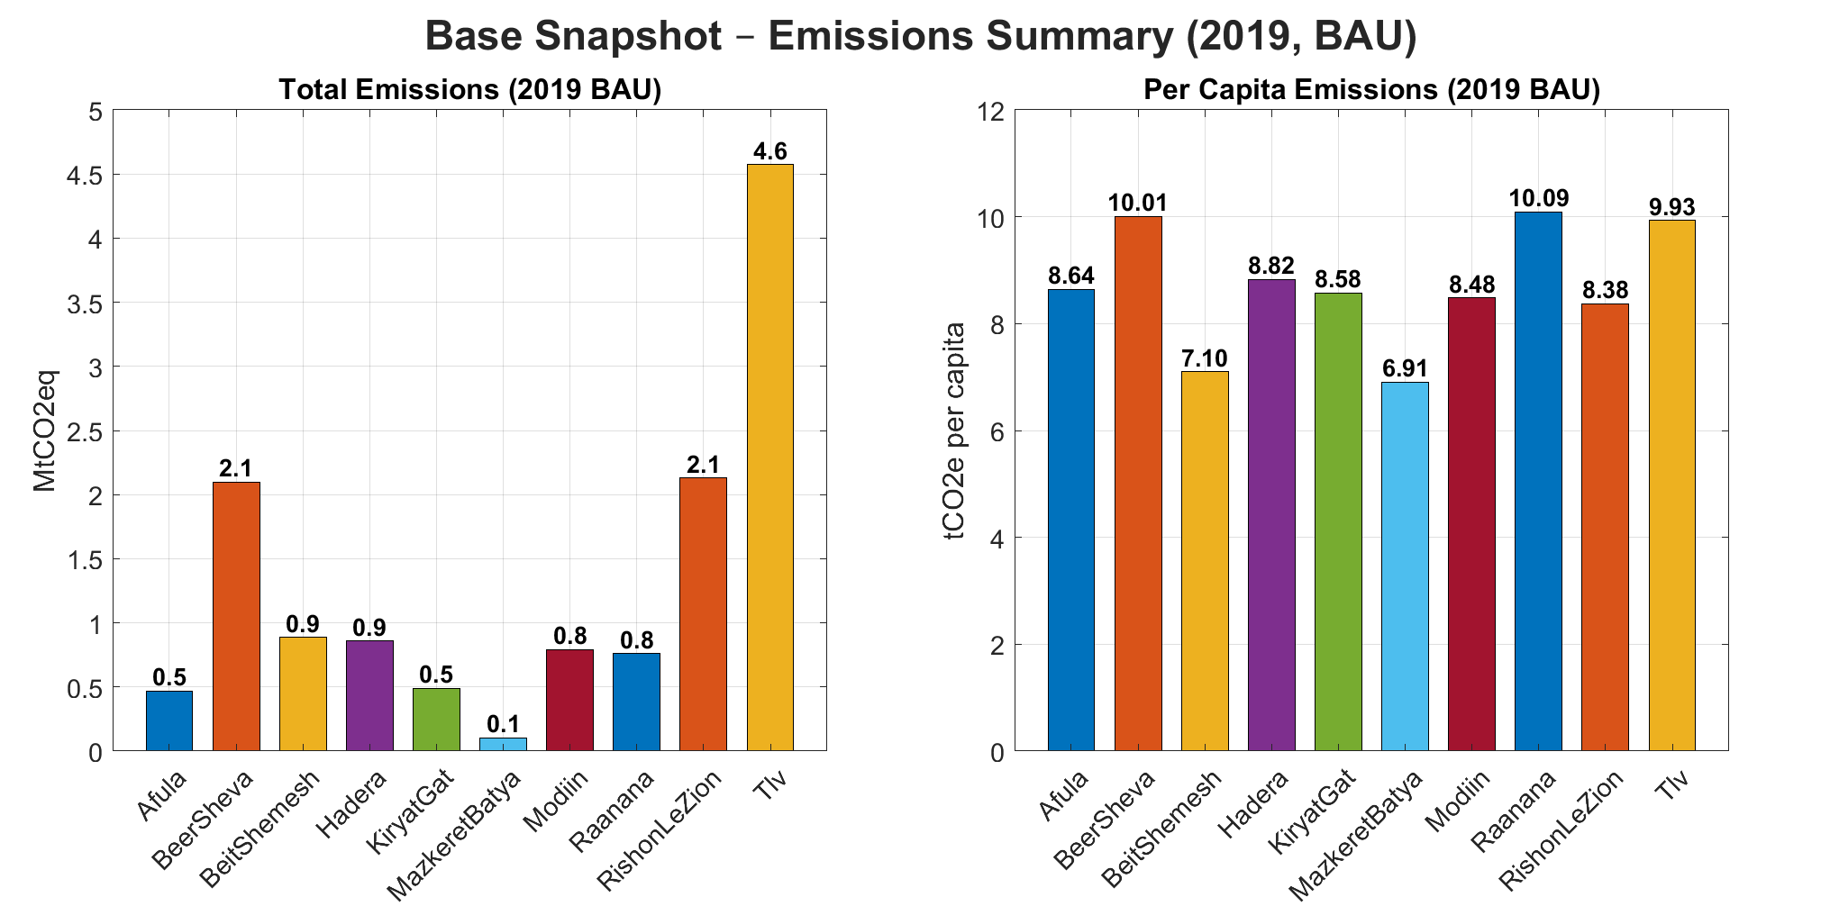
- השוואת סה"כ הפליטה בין הערים (פר בן אדם, והחלק היחסי מסה"כ הפליטה) בפירוק לסטורים
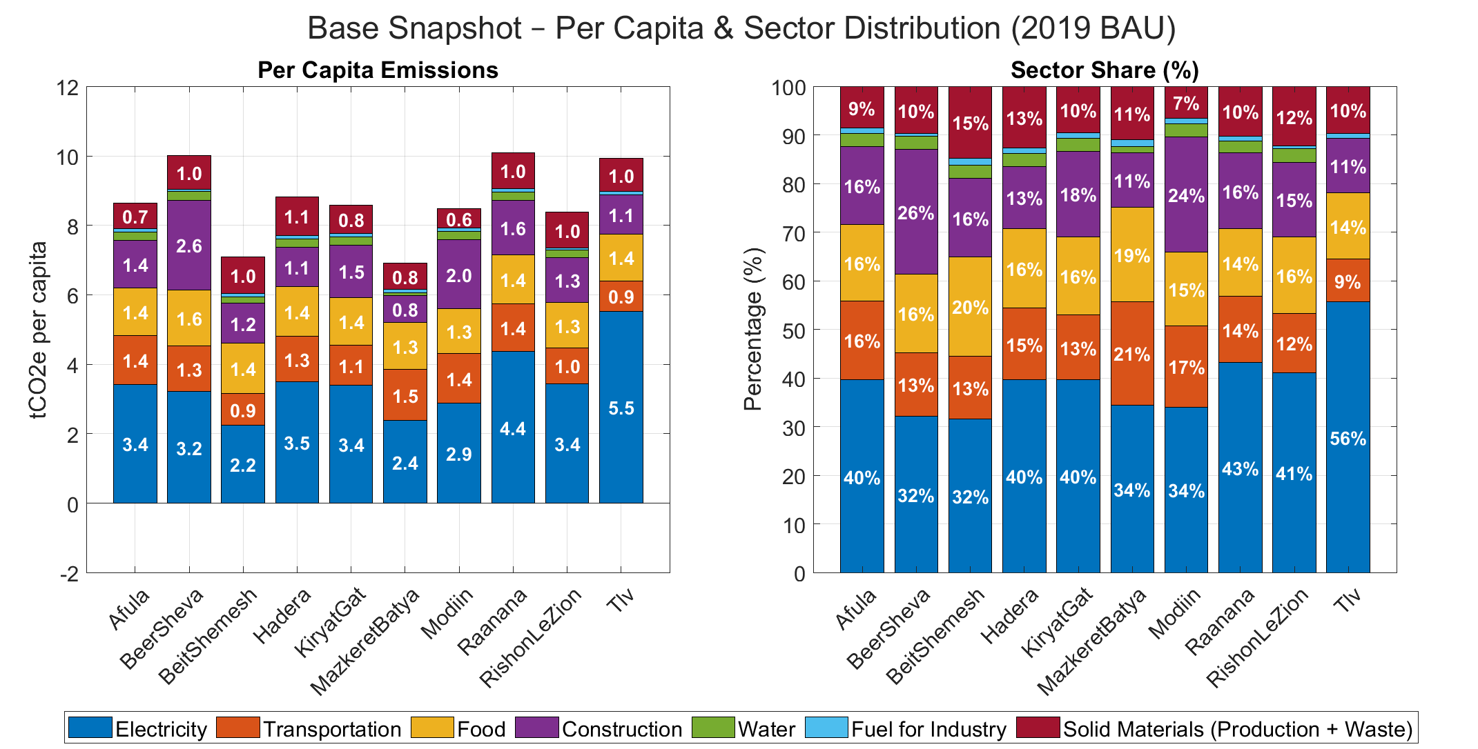
- השוואת סה"כ הפליטות בין הערים בפירוק לגלובאליות ולוקאליות
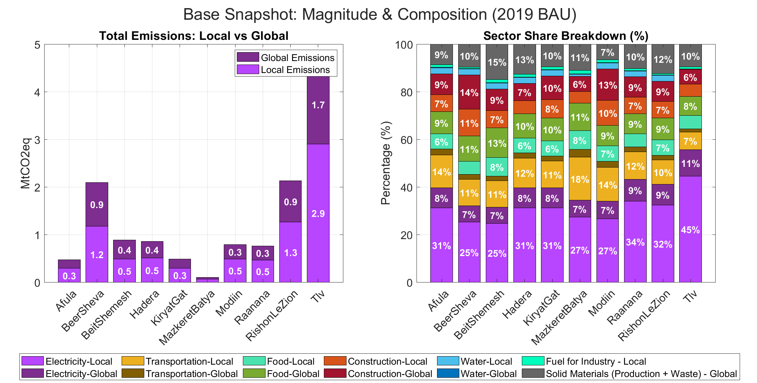
טבלת תרחישים (נכון לעכשיו, צפויה להשתנות לכל עיר ספציפית)
מייצגת את השינוי באחוזים עד 2050.

תוצאות לשנת היעד, בהתאם לטבלת תרחישים לעיל
תרחיש בסיס BAU
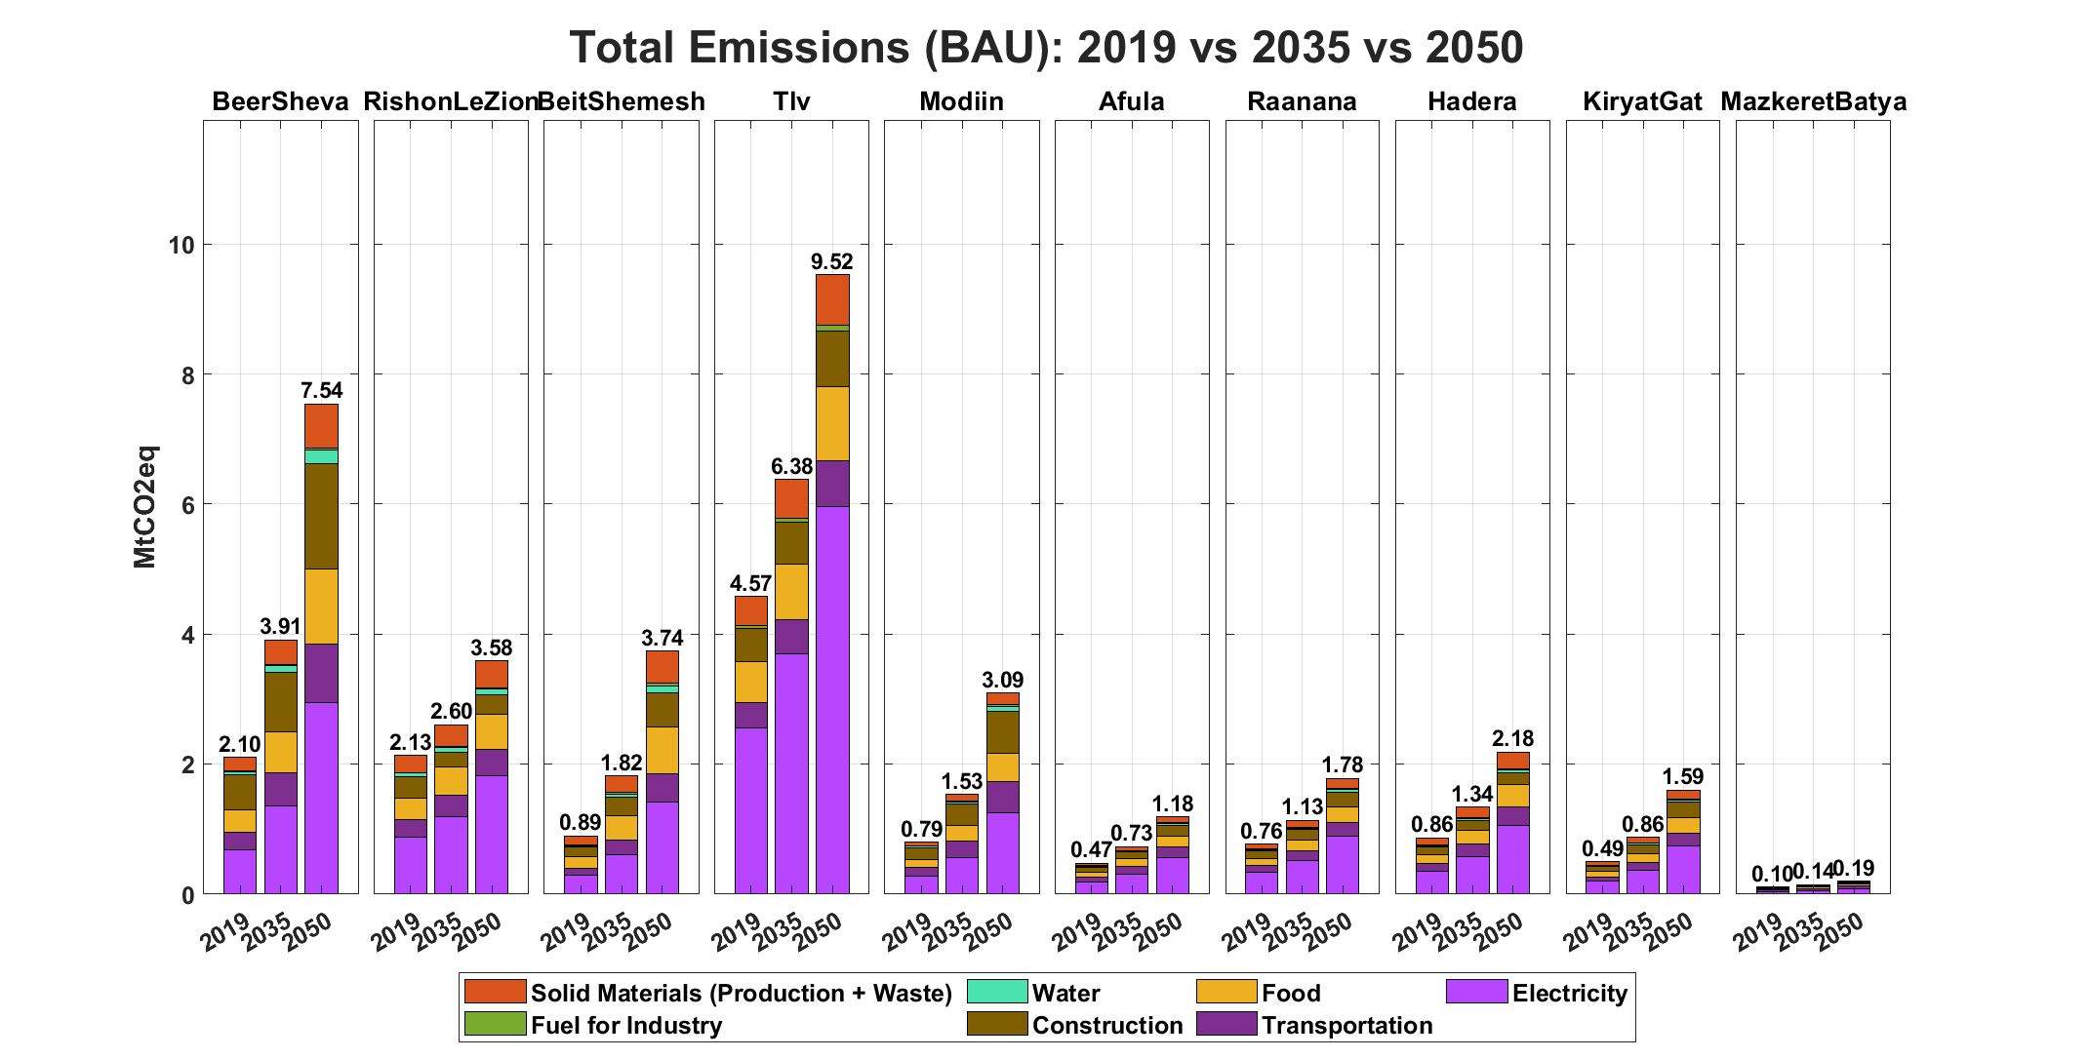
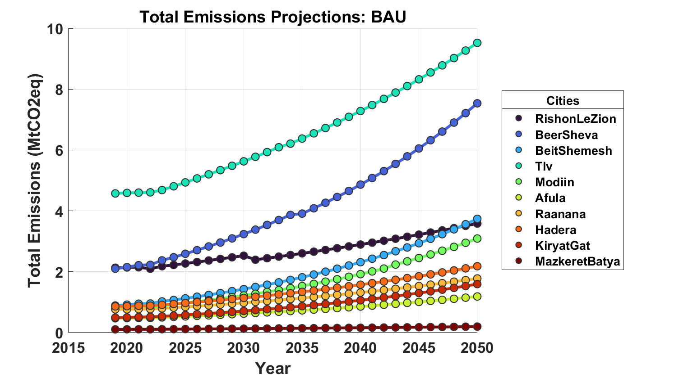
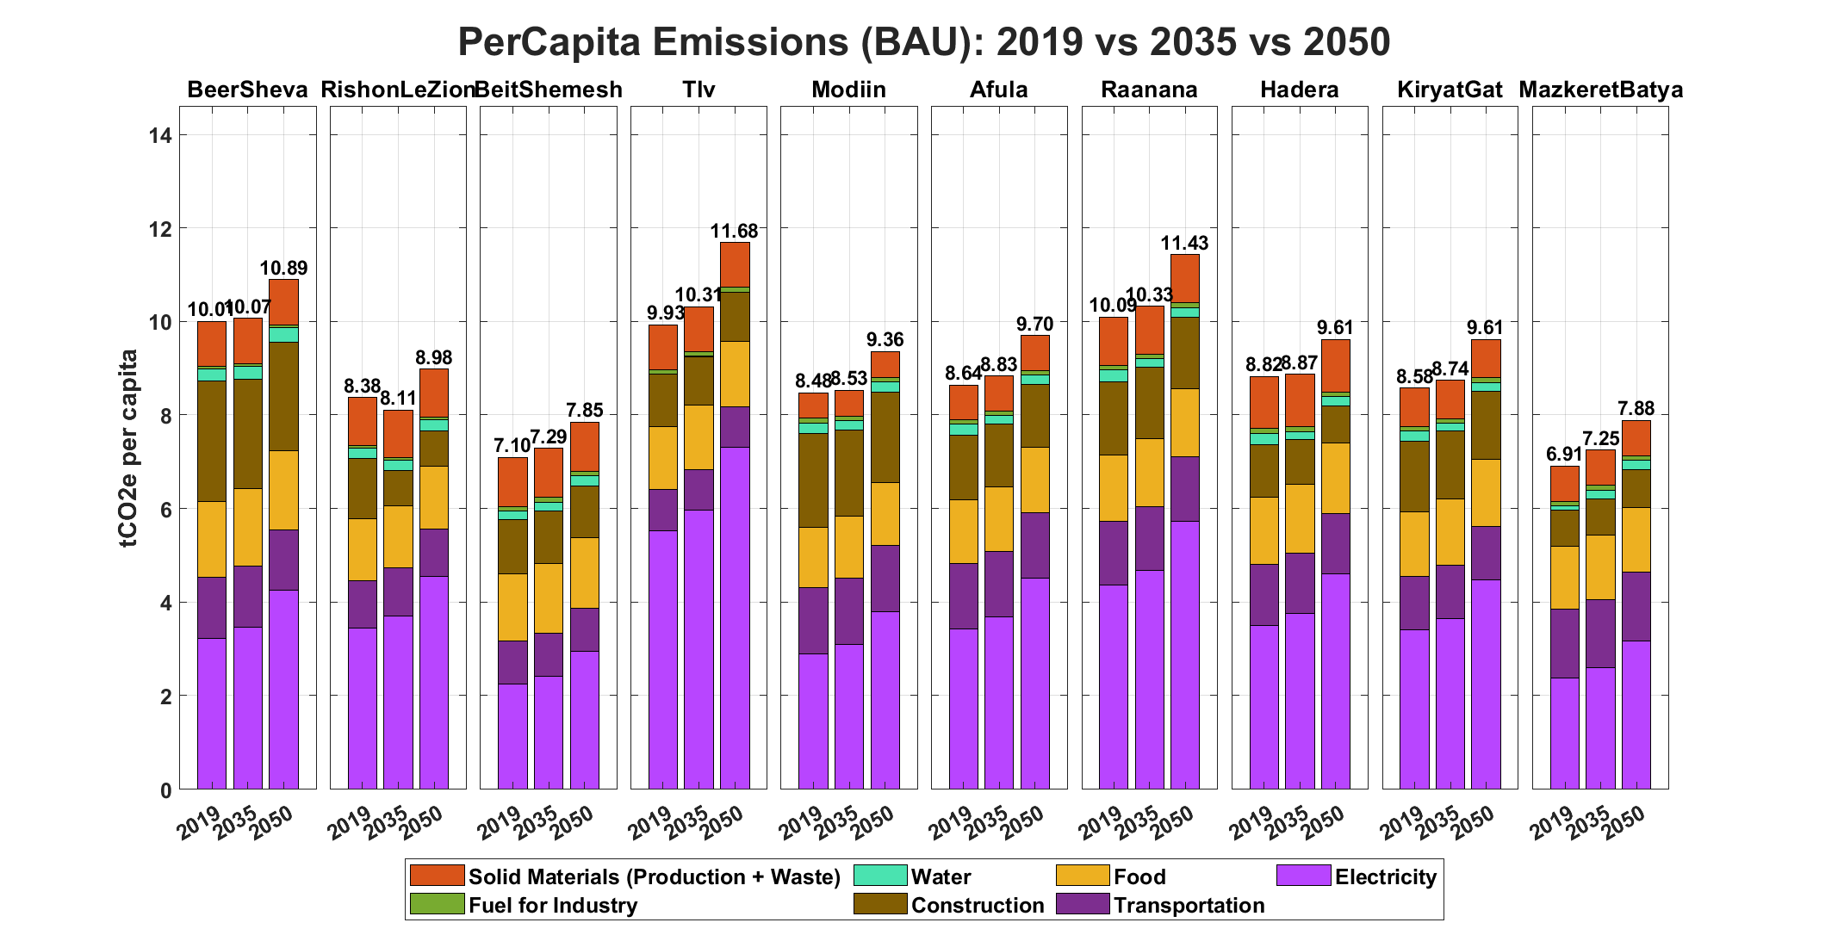
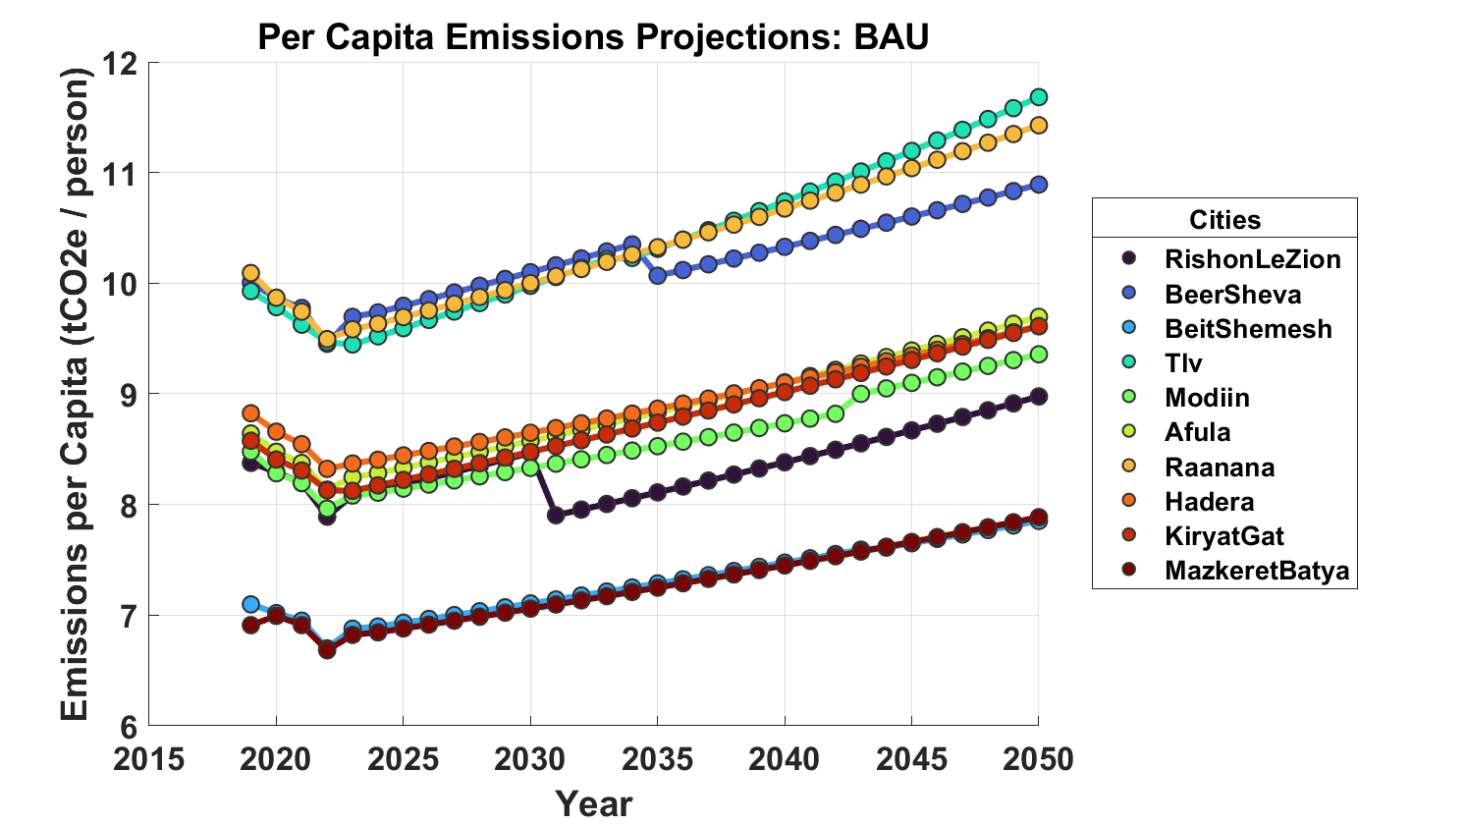
תרחיש מתון Moderate
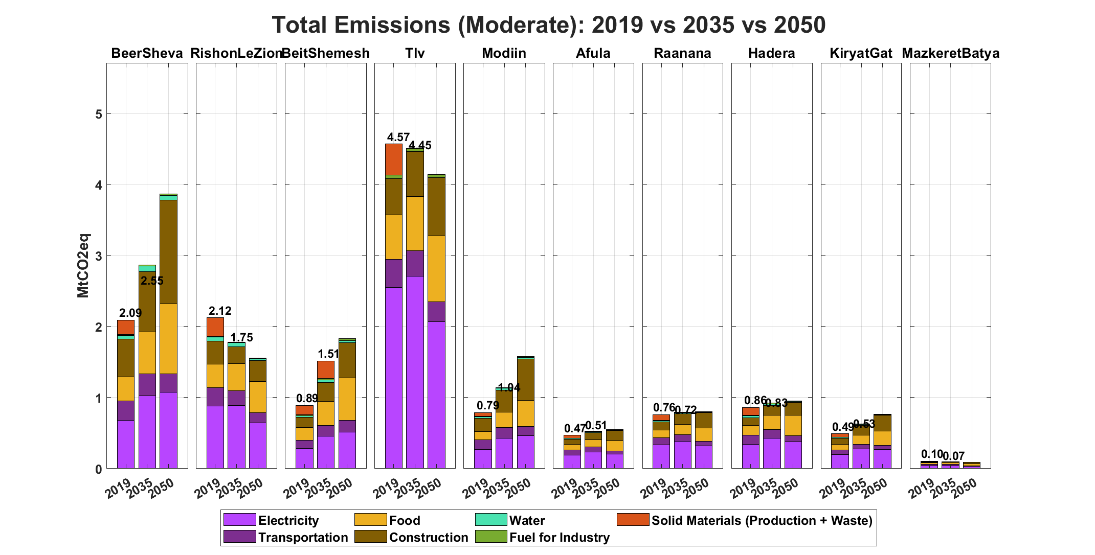
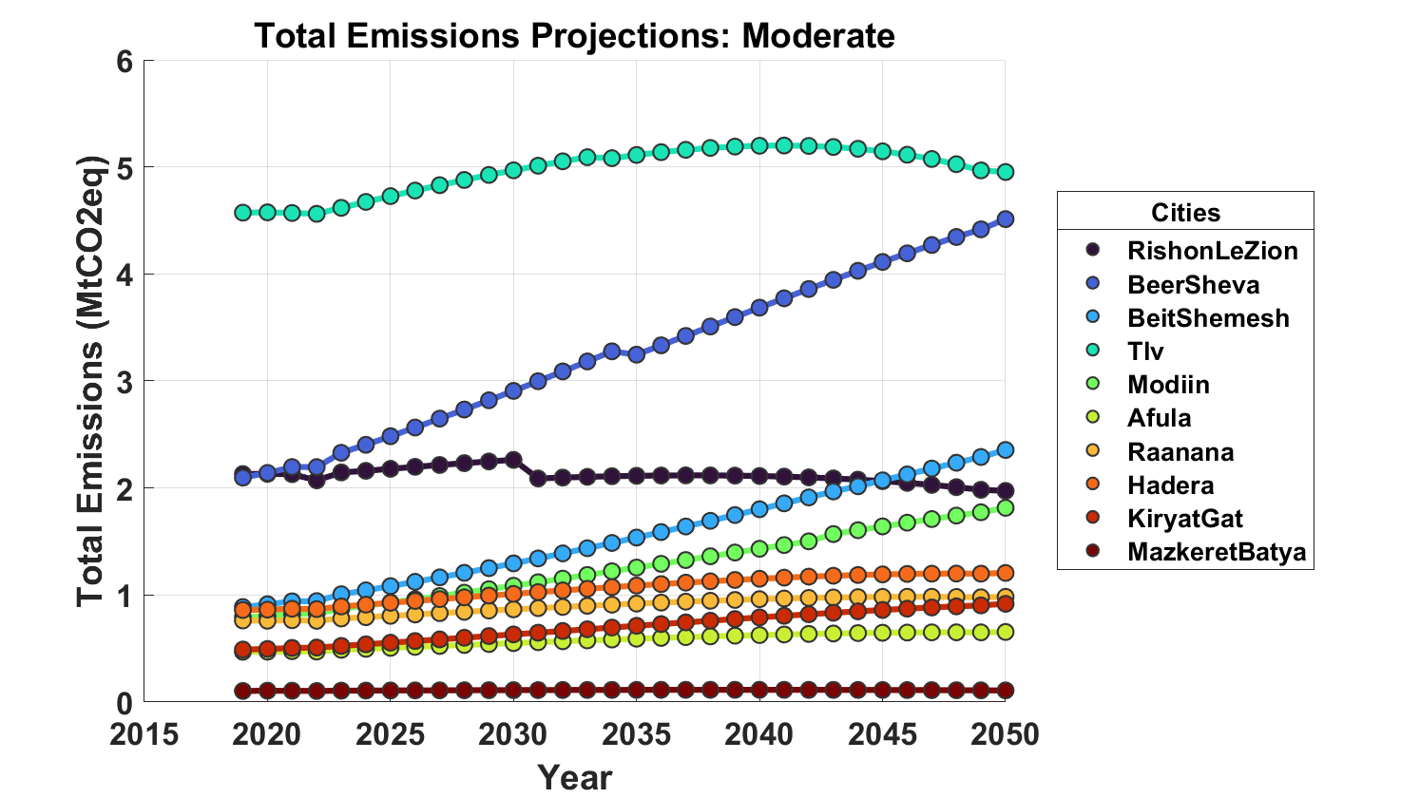
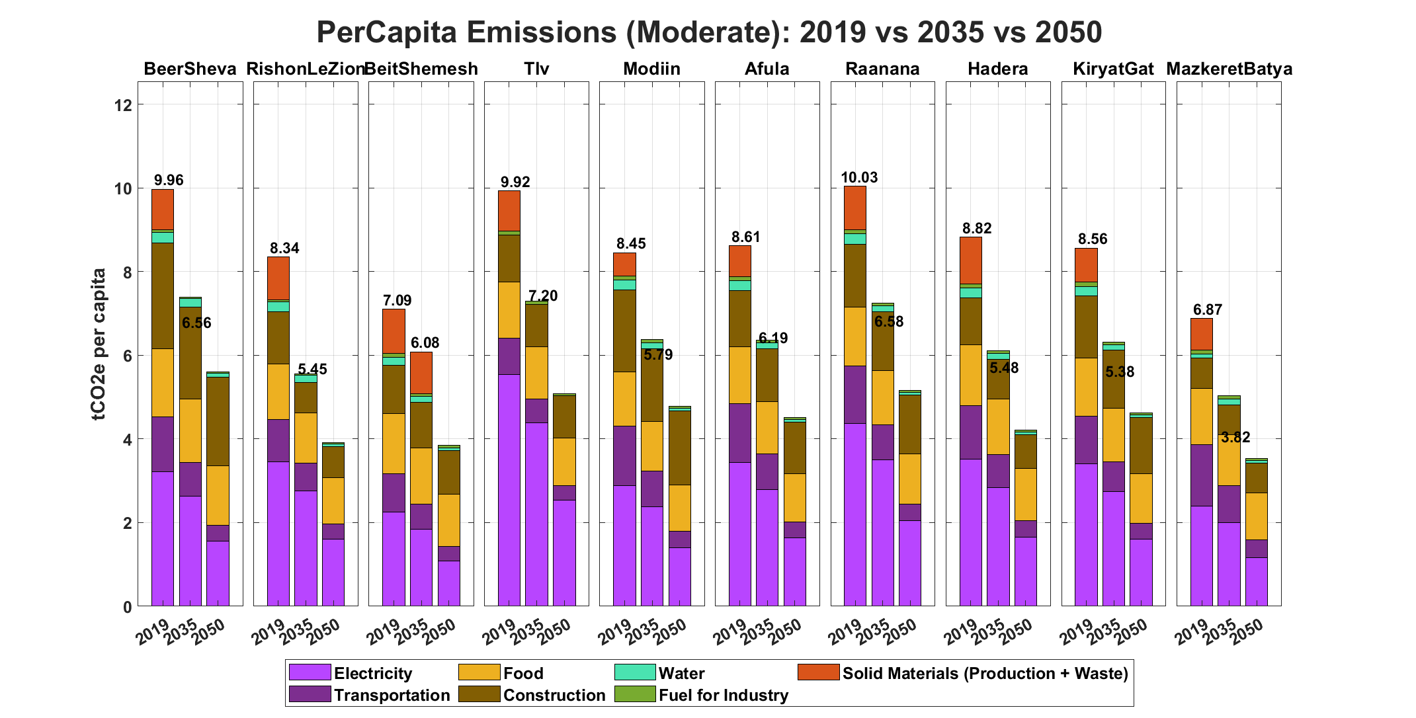
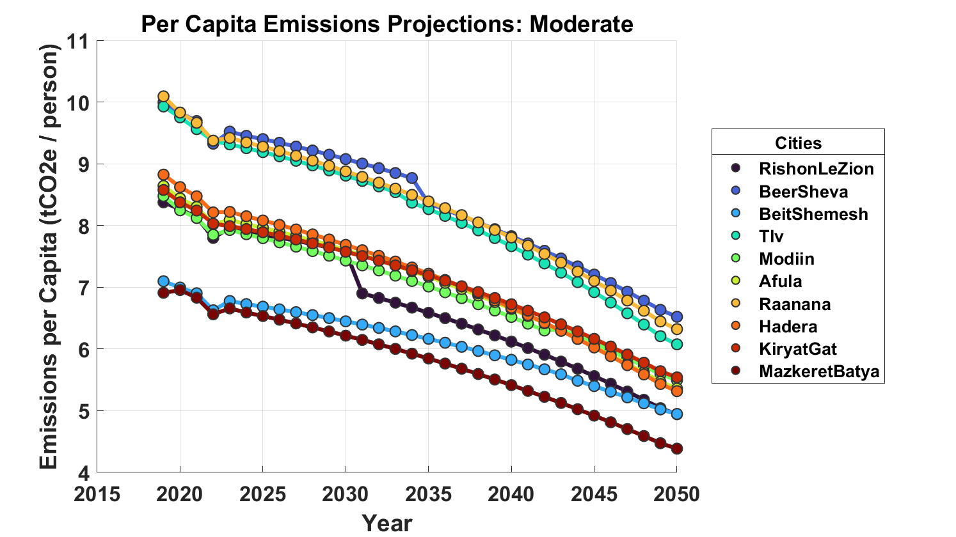
תרחיש מתקדם Advanced
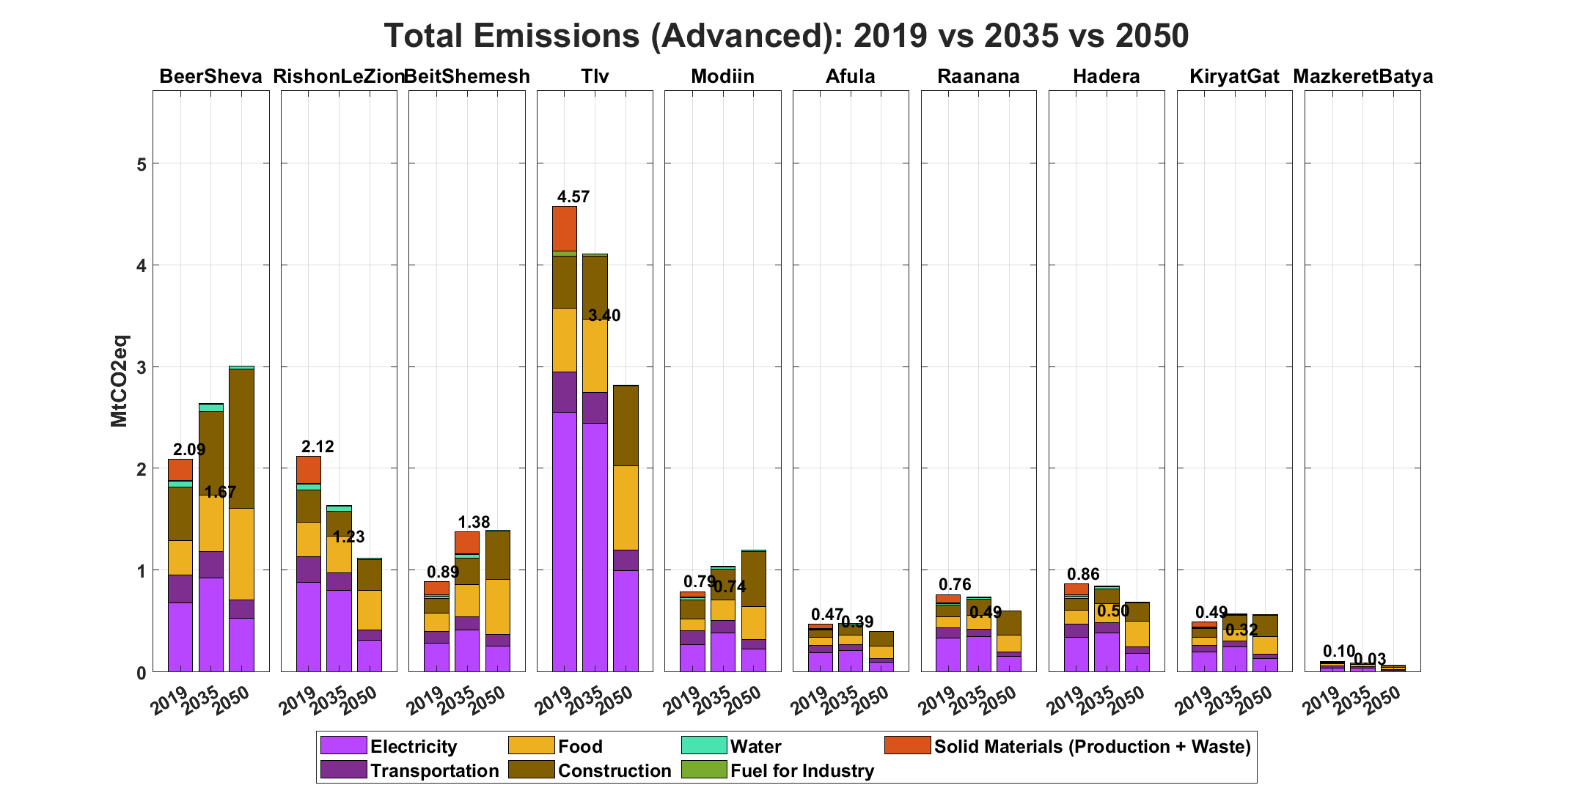
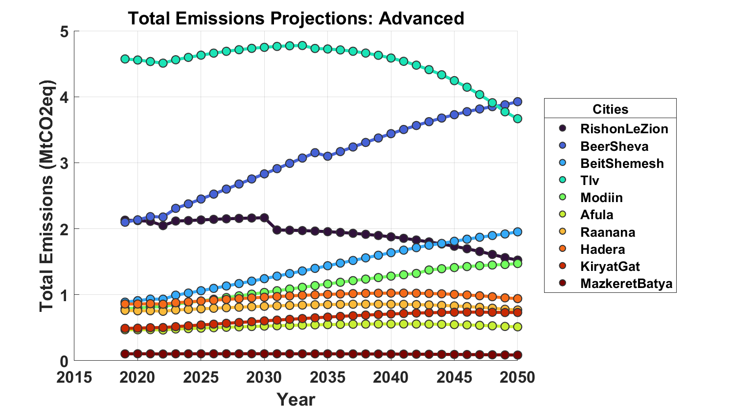
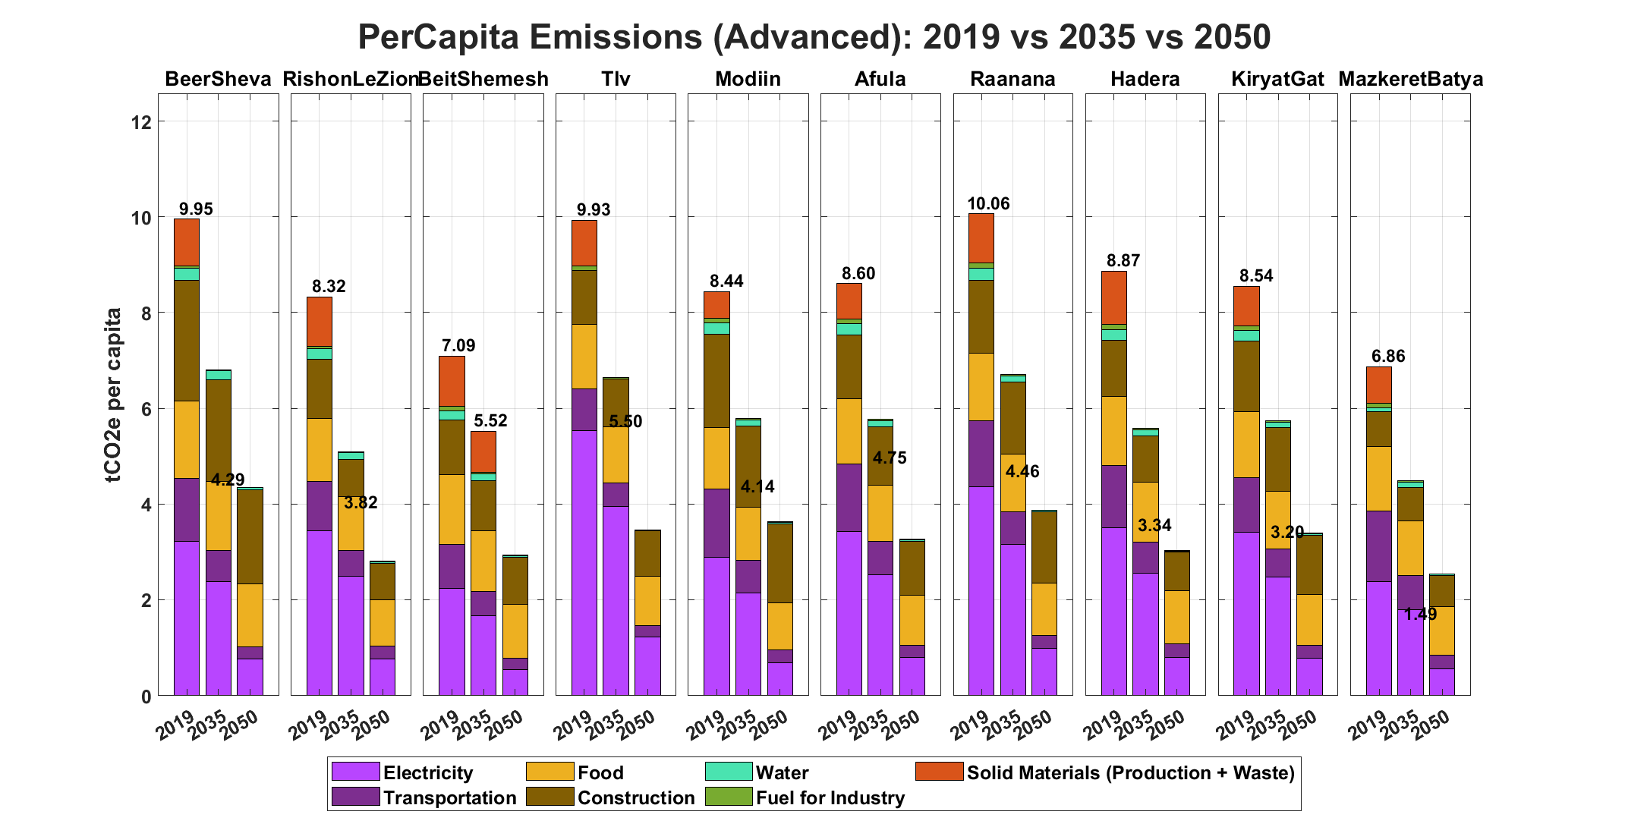
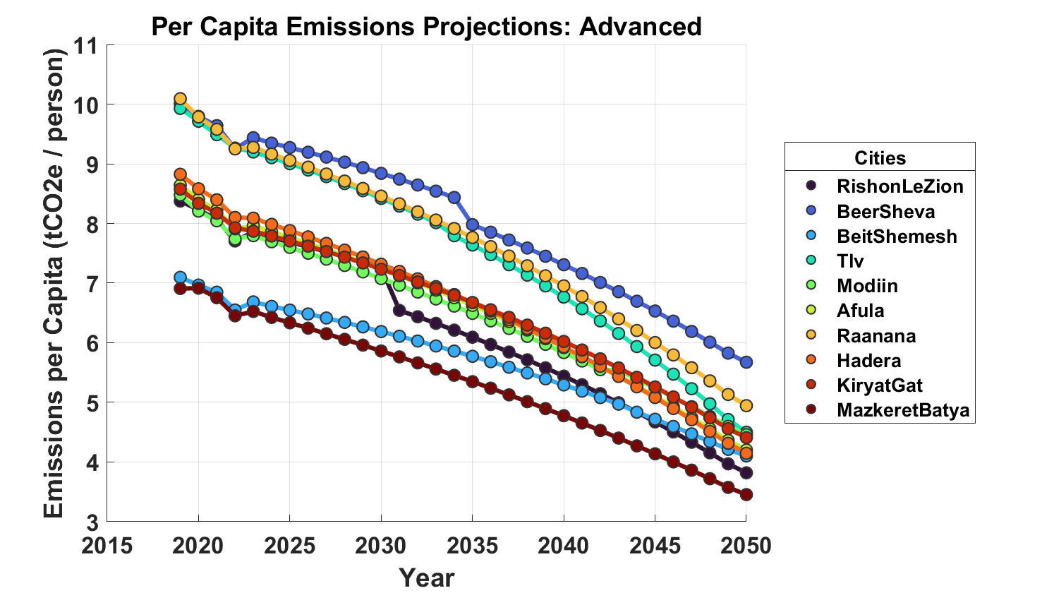

שאלות ותובנות מהסקריפטים:
- במבט על גרף ה-BAU (עסקים כרגיל), באר שבע מציגה קצב צמיחה מהיר מאוד בפליטות, עד כדי כך שבשנת 2050 היא כמעט סוגרת את הפער מול תל אביב, למרות שנקודת הפתיחה שלהן ב-2019 שונה משמעותית. אחוז גדילת האוכלוסייה של באר שבע הוא- 230% לעומת 77% של תל אביב מה שמסביר על ההבדל.
- בגרף ה-Advanced, באר שבע היא אחת הערים היחידות שהפליטות שלהן ממשיכות לעלות משמעותית גם תחת התרחיש המחמיר, בעוד שתל אביב מצליחה "לשטח את העקומה".
- אם נסתכל על גרפי המגמות (בכל התרחישים), ישנה "שבירה" ברורה בקו של ראשון לציון סביב שנת 2031 – ירידה פתאומית ואז המשך מגמה. ההסבר יכול להיות שנת המתאר שהיא 2030, ממנה והלאה שטח פר נפש מפסיק לגדול.
הירידה בגרף הפליטות אינה מעידה על טעות או על הצטמצמות העיר, אלא על מעבר מצמיחה מואצת לצמיחה יציבה. בתוך הקוד, הפליטות מחושבות על בסיס הבנייה השנתית החדשה (ConstructionTable), המושפעת מהגורמים הבאים:
לפני ה-CAP: הבנייה השנתית נדרשת לענות על צורך כפול: שיכון מצטרפים חדשים ובנוסף הגדלת שטח המגורים לכלל האוכלוסייה הקיימת (AreaPerCapitaVector) גדל.
אחרי ה-CAP: עם הגעה לתקרת השטח לנפש, רכיב "שדרוג השטח" לאוכלוסייה הוותיקה מתאפס. הבנייה החדשה משרתת אך ורק את הריבוי הטבעי השנתי.
התוצאה: היקף הבנייה הפיזי (במ"ר) קטן משמעותית ברגע שהמקדם לנפש נעצר. מכיוון שהפונקציה CalcConstruction גוזרת את הפליטות מכמות חומרי המבנה שהושקעו באותה שנה, הגרף מציג ירידה בהתאמה לירידה בהיקף הבנייה השנתי.

- ניתוח "המקומי" מול "הגלובלי" (Embodied Emissions)
בגרף "Magnitude & Composition", רואים הבדלים משמעותיים ביחס שבין פליטות מקומיות (חשמל, דלקים) לגלובליות (מזון, מוצרים, בנייה).
בתל אביב: אחוז הפליטות ה"מקומיות" (סגול בהיר) גבוה מאוד (3.0 MtCO2eq לעומת 1.7 גלובלי). זה מעיד על עיר עם צריכת אנרגיה ישירה גבוהה מאוד (משרדים, תאורה, תשתיות).
במודיעין/רעננה: הפער קטן בהרבה, ונתח ה"מזון" וה"מוצרים" (פליטות גלובליות) משמעותי יותר בתמהיל.
מסקנה: לבדוק האם בערים ה"אמידות יותר", טביעת הרגל של "סגנון החיים" (צריכה) משפיעה יותר מאשר היעילות האנרגטית של מבני העיר עצמם (הצריכה עצמה לעומת בנייה, ייצור).
בערים הללו, הפליטות הן "מוטות צריכה". התושבים קונים יותר מוצרים, אוכלים יותר מזון מהחי, ובונים/משפצים יותר (בנייה חדשה במודיעין) ונוסעים יותר ברכבים פרטיים (נדרש לבדוק).
- חריגות ב-Per Capita
למרות שתל אביב מובילה בפליטות הכוללות, בגרף ה-Per Capita (לנפש), הערים רעננה ובאר שבע צמודות אליה מאוד (סביב 10-9 טון לנפש).
למה תושב רעננה "מזהם" כמעט כמו תושב תל אביב, למרות שרעננה היא עיר הרבה פחות "תעשייתית" או עמוסת משרדים? (בהסתכלות על מגזר התחבורה והמזון בנתונים של רעננה ניתן לראות פליטות גבוהות).
- בגרף ה-Target של באר שבע, מגזר הבנייה נשאר דומיננטי מאוד. האם אפשר להפחית את פליטות הבנייה שם על ידי שימוש בחומרים ירוקים, בנייה ירוקה?
- היינו מצפים שלתל אביב יהיה פליטה פר נפש גדולה יותר משאר הערים בחומרים, אבל זה לא המצב. זה קורה בגלל שאחוז המחזור בתל אביב גבוהה יותר ולכן זה חוסך פליטות מייצור. (עם מידד 05.02.2026).

ניתוח רגישות
- מדד גמישות הפליטות
המדד בודק את מידת ה"רגישות" של טביעת הרגל הפחמנית העירונית לשינויים דמוגרפיים. במקום להשוות פליטות מוחלטות (שבהן עיר גדולה תמיד תיראה "מזהמת" יותר), המדד מאפשר להשוות את היעילות המבנית של ערים שונות. הוא עונה על השאלה: "על כל אחוז אחד של צמיחה באוכלוסייה, בכמה אחוזים תגדל טביעת הרגל של העיר"?
איך הוא חושב- החישוב מתבסס על ניתוח הרגישות שבוצע במודל (Sensitivity Analysis)
חישוב השינוי היחסי: נלקח ההפרש בין סך הפליטות בתרחיש של תוספת 10% באוכלוסייה לבין פליטות הבסיס (As-Is)
נרמול: התוצאה חולקה ב-10 כדי לקבל את הערך עבור שינוי של 1% בלבד.
ערך קרוב ל-1.0: מעיד על הצמדה מלאה (Coupling) – הפליטות גדלות בדיוק בקצב הגידול של האוכלוסייה.
ערך נמוך מ-1.0: מעיד על "ניתוק" (Decoupling) – העיר יעילה ומסוגלת לקלוט תושבים חדשים תוך הגדלה מתונה בלבד של זיהום האוויר, הודות לתשתיות, צפיפות או טכנולוגיה.
לאיזו שנה המדד מתייחס? המדד המוצג בגרף חושב עבור שנת היעד 2050. בנקודת זמן זו, הנחות היסוד של התרחישים (כמו חדירת רכב חשמלי ומעבר לאנרגיות מתחדשות) מיושמות במלואן, ולכן המדד משקף את הפוטנציאל המקסימלי של היעילות העירונית תחת המודל שבנית.


